附件1

2024年度部门整体支出绩效自评报告

**部门名称：**广东省卫生健康委员会、广东省疾病预防控制局

**所属下级预算单位数量**：45个

**填 报 人：**许渡、曾霭莹

**联系电话：**020-83853565、84469697

**填报日期：**2025年6月

一、部门基本情况

（一）部门职能。

**1.主要职责。**

（1）省卫生健康委主要职责。

拟订卫生健康事业发展的地方性法规、规章草案和政策、规划，制定并实施有关标准和技术规范。统筹规划卫生健康资源配置，指导区域卫生健康规划的编制和实施。负责全省卫生健康系统安全生产相关工作。制定并组织实施推进卫生健康基本公共服务均等化、普惠化、便捷化和公共资源向基层延伸等政策措施。

协调推进深化医药卫生体制改革，研究提出深化医药卫生体制改革重大方针、政策、措施的建议。组织深化公立医院综合改革，推进管办分离，健全现代医院管理制度，制定并组织实施推动卫生健康公共服务提供主体多元化、提供方式多样化的政策措施，提出医疗服务和药品价格政策的建议。

负责卫生应急工作，牵头组织协调传染病疫情应对工作，组织指导传染病以外的其他突发公共卫生事件预防控制和各类突发公共事件医疗卫生救援，与海关总署广东分署建立健全应对口岸公共卫生事件合作机制和通报交流机制。

负责推进老年健康服务体系建设和医养结合工作。

组织制定药物政策，落实国家基本药物制度，开展药品使用监测、临床综合评价和短缺药品预警，提出基本药物价格政策的建议。组织开展食品安全风险监测评估，依法制定并公布食品安全地方标准。

会同有关部门制定并实施卫生健康专业技术人员资格标准。制定并组织实施医疗服务规范、标准和卫生健康专业技术人员执业规则、服务规范。组织开展爱国卫生运动。

负责计划生育管理和服务工作，开展人口监测预警，研究提出人口与家庭发展相关政策建议，完善计划生育政策。

指导市县卫生健康工作，指导基层医疗卫生、妇幼健康服务体系和全科医生队伍建设。推进卫生健康科技创新发展。

负责保健对象的医疗保健工作，负责重要会议与重大活动的医疗卫生保障工作。

研究拟订全省卫生健康人才发展政策并组织实施，推动高素质专业化卫生健康人才队伍建设。

管理省中医药局，推动中医药强省建设，指导省计划生育协会的业务工作。

完成省委、省政府和国家卫生健康委交办的其他任务。

（2）省疾控局主要职责。

组织拟订传染病预防控制及公共卫生监督的地方性法规及规章草案、政策、规划、标准，负责疾病预防控制网络和工作体系建设。

领导省以下各级疾病预防控制机构业务工作，制定监督检查和考核评价办法并组织实施。审核地级以上市疾病预防控制局的监测预警等规划计划和应急预案，指导开展监测预警、免疫规划和隔离防控等相关工作，建立上下联动的分工协作机制。

制定并组织落实严重危害人民健康公共卫生问题的干预措施，组织实施免疫规划，负责预防接种监督管理工作，提出按照乙类、丙类传染病管理的地方性传染病调整建议。

统筹规划并监督管理传染病医疗机构及其他医疗机构疾病预防控制工作，指导建立疾病预防控制监督员制度，制定疾病预防控制系统队伍建设的政策标准并组织实施。

规划指导传染病疫情监测预警体系建设，组织开展疫情监测、风险评估工作并发布疫情信息，建立健全跨部门、跨区域的疫情信息通报和共享机制。

负责传染病疫情应对相关工作，组织开展流行病学调查、检验检测、应急处置等工作，拟订应急预案并组织开展演练，指导疾病预防控制系统应急体系和能力建设，负责应急队伍、志愿者队伍建设，提出传染病疫情应对应急物资需求及分配意见。

协同指导疾病预防控制科研体系建设，拟订疾病预防控制科技发展规划及相关政策并组织实施。开展疾病预防控制领域的对外交流与合作。

承担传染病防治、公共卫生、医疗卫生等监督检查工作，受理卫生健康领域违法行为投诉、举报，依法组织查处重大违法行为，健全卫生健康综合监督体系。指导规范全省卫生健康监督执法行为，制定全省卫生健康监督人员的职业资格、岗位准入、考核和培训等有关规定并组织实施。承担重大活动公共卫生保障。

完成省委、省政府和国家疾病预防控制局交办的其他任务。

2.**机构情况。**

2024年省卫生健康委（含省疾控局，下同）所属下级预算单位共45个（其中独立编制且独立核算机构44个），与上年持平，其中：行政单位1个、财政补助公益一类事业单位（含参照公务员管理公益一类事业单位）17个、财政补助公益二类事业单位26个、非独立编制独立核算机构1个（委保健局）。

**3.人员情况。**

截至2024年底，省卫生健康委（含本部及直属事业单位，下同）在职人数13,906人，其中：行政人员171人，事业人员13,735人；离休人员37人，退休人员8,320人，其中由养老保险基金发放养老金的6,804人；其他人员（长期聘用人员）33,809人，遗属人员15人（见图1）。

（二）年度总体工作和重点工作任务。

**1.年度总体工作。**

全面贯彻党的二十大精神和习近平总书记视察广东重要讲话、重要指示精神，认真落实党中央、国务院和省委、省政府的工作部署，围绕卫生健康高质量发展示范省建设总目标，推进卫生健康高质量发展，确保中央和省的重大政策、重点项目、重点工作落到实处。

**2.年度重点工作任务。**

按照中央和省委省政府的工作部署，省卫生健康委确定了10大方面33项重点工作任务，具体如下：

**省卫生健康委2024年重点任务表**

| 序号 | 重点工作 | |
| --- | --- | --- |
|
| 一 | **加强党的全面领导** | 1.加强政治建设 |
| 2.加强行风建设 |
| 3.加强文化建设 |
| 二 | **推进卫生健康“百千万工程”** | 4.实施百家县级医院能力提升行动 |
| 5.实施千家基层医疗机构达标行动 |
| 6.实施万家村卫生站强基行动 |
| 三 | **构建优质高效医疗服务体系** | 7.促进优质医疗资源扩容提质 |
| 8.推进健康湾区建设 |
| 9.改善医疗服务质量 |
| 四 | **深化关键性领域改革** | 10.加强医联（共）体建设 |
| 11.探索创新“三医”协同发展与治理 |
| 12.推进公立医院改革与高质量发展 |
| 五 | **加快生育友好省建设** | 13.抓好优化生育政策落地 |
| 14.发展普惠托育服务体系 |
| 15.提升妇幼健康服务能力 |
| 六 | **建强现代化疾控体系** | 16.深化疾控体系改革 |
| 17.提高监测应急水平 |
| 18.优化重大疾病防治 |
| 19.提升综合监管能力 |
| 七 | **促进中医药传承创新** | 20.推进中医药综合改革 |
| 21.推动中西医融合发展 |
| 22.提升中医药支撑能力 |
| 八 | **加大卫生健康科技创新** | 23.塑造高水平创新环境 |
| 24.健全高效率成果转化机制 |
| 25.推进高质效数字健康发展 |
| 26.加强高层次人才队伍建设 |
| 九 | **实施健康广东行动** | 27.推动健康融入所有政策 |
| 28.健全老年健康服务体系 |
| 29.提升职业健康治理水平 |
| 30.提高食品安全技术支撑能力 |
| 32.加强卫生健康法治建设 |
| 十 | **重大风险防范化解** | 33.重大风险防范化解 |

（三）部门整体支出绩效目标。

**1.年度总体绩效目标。**

2024年省财政厅下达的部门整体支出总体绩效目标是：按照省委、省政府工作部署，把卫生健康各项事业融入全省高质量发展大局、“百县千镇万村高质量发展工程”战略全局，省卫生健康委将全力完善公共卫生服务体系能力建设，提升公共卫生防控救治能力，推进国家医学中心、国家和省级区域医疗中心及高水平医院建设，推进卫生健康高质量发展；加大出生缺陷筛查和干预力度，推广适龄妇女宫颈癌和乳腺癌早筛早诊，持续为适龄女生提供免费HPV疫苗接种服务，提升妇女儿童健康服务水平。并下达10个第一层级核心绩效指标，具体如下：

|  |  |  |  |  |
| --- | --- | --- | --- | --- |
| 一级指标 | 二级指标 | 三级指标 | 年度指标值 | 指标类型 |
| 满意度  指标 | 服务对象满意度 | 基本公卫服务对象满意度 | ≥85% | 第一层级核心绩效指标 |
| 产出  指标 | 数量指标 | 卫生健康人才培养招收完成率（%） | ≥90% | 第一层级核心绩效指标 |
| 质量指标 | 基本药物配备品种及使用金额达标率 | 100% | 第一层级核心绩效指标 |
| 数量指标 | 肺结核发病率（%） | 40.5/10万以下 | 第一层级核心绩效指标 |
| 质量指标 | 孕产妇死亡率（%/10万） | ≤9/10万 | 第一层级核心绩效指标 |
| 质量指标 | 艾滋病全人群感染率（%） | ≤0.13% | 第一层级核心绩效指标 |
| 质量指标 | 在册严重精神障碍患者规范管理率 | 92% | 第一层级核心绩效指标 |
| 数量指标 | 国家免疫规划疫苗接种率 | ≥90% | 第一层级核心绩效指标 |
| 质量指标 | 三级出生缺陷防治体系覆盖率 | 80% | 第一层级核心绩效指标 |
| 数量指标 | 搭建高水平临床科研平台（个） | ≥5项 | 第一层级核心绩效指标 |

**2.年度绩效指标。**

2024年省财政厅结合本部门年度重点工作、重点项目下达部门整体支出绩效指标40个，其中第二层级核心绩效指标29个，非核心绩效指标11个，具体如下：

| 一级指标 | 二级指标 | 三级指标 | 年度指标值 | 指标类型 |
| --- | --- | --- | --- | --- |
| 产出指标 | 数量指标 | HPV检查人数 | ≥40万人 | 第二层级核心绩效指标 |
| 儿童中医药健康管理率（%） | ≥77% | 第二层级核心绩效指标 |
| “一对一”跨区域联动项目帮扶任务完成率（%） | 100% | 第二层级核心绩效指标 |
| 产前筛查率（%） | >80% | 第二层级核心绩效指标 |
| 艾滋病母婴传播率（%） | <2% | 第二层级核心绩效指标 |
| 0～6岁儿童健康管理率（%） | ≥85% | 第二层级核心绩效指标 |
| 引进高层次医学人才（位） | ≥5位 | 第二层级核心绩效指标 |
| 社区在册居家严重精神障碍患者健康管理率（%） | ≥80% | 第二层级核心绩效指标 |
| 病原学阳性肺结核患者耐药筛查率（%） | ≥85% | 第二层级核心绩效指标 |
| 新增高端科研仪器设备及智能医疗设备 | ≥10台 | 第二层级核心绩效指标 |
| 孕产妇系统管理率（%） | ≥90% | 第二层级核心绩效指标 |
| 肺结核患者管理率（%） | ≥90% | 第二层级核心绩效指标 |
| 新生儿听力筛查率（%） | ≥95% | 第二层级核心绩效指标 |
| 搭建高水平临床科研平台（个） | ≥5个 | 第二层级核心绩效指标 |
| 国家免疫规划疫苗的接种率 | ≥90% | 第二层级核心绩效指标 |
| 新生儿遗传代谢性疾病筛查率 | ≥98% | 第二层级核心绩效指标 |
| 高血压患者管理人数（万人） | 490.16（含深圳） | 第二层级核心绩效指标 |
| 碘缺乏病、饮水型氟中毒等地方病防治完成率（%） | ≥95%% | 第二层级核心绩效指标 |
| 宫颈癌早诊率 | ≥85% | 第二层级核心绩效指标 |
| 每万人口拥有全科医生数 | 3.8 | 第二层级核心绩效指标 |
| 乳腺癌彩超检查人数 | ≥40万人 | 非核心绩效指标 |
| 适龄女生HPV疫苗接种人数 | ≥380000人 | 非核心绩效指标 |
| 重点急性传染病防治项目监测哨点采集任务量 | ≥169000份 | 非核心绩效指标 |
| 艾滋病感染者/病人随访人数 | ≥84000人 | 非核心绩效指标 |
| 支持高水平医院数量 | 20家 | 非核心绩效指标 |
| 质量指标 | 以地市为单位开展耐药结核病规范化诊治工作覆盖率 | 100% | 第二层级核心绩效指标 |
| 高血压患者基层规范管理服务率 | ≥62% | 第二层级核心绩效指标 |
| 政府办基层医疗卫生机构实施国家基本药物制度覆盖率 | 100% | 第二层级核心绩效指标 |
| 政府办基层医疗卫生机构基本药物使用金额占比 | ≥50% | 第二层级核心绩效指标 |
| 65岁及以上老年人城乡社区规范健康管理服务率 | ≥62% | 第二层级核心绩效指标 |
| 政府办基层医疗卫生机构基本药物采购配备品种数量占比 | ≥6%0 | 第二层级核心绩效指标 |
| 行政村卫生站实施国家基本药物制度覆盖率 | 100% | 第二层级核心绩效指标 |
| 在册严重精神障碍患者服药率 | ≥80% | 第二层级核心绩效指标 |
| 食品安全风险（污染及有害因素）监测结果完成及时率 | 100% | 非核心绩效指标 |
| 居民规范化电子健康档案覆盖率 | ≥62% | 非核心绩效指标 |
| 艾滋病感染者/病人随访检测比例 | ≥90% | 非核心绩效指标 |
| 卫生健康人才培训结业考核总体通过率 | ≥80% | 非核心绩效指标 |
| **效益指标** | 社会效益 | 有效控制艾滋病疫情 | 艾滋病疫情处于低流行水平 | 第二层级核心绩效指标 |
| 可持续  影响指标 | 有效引导高水平医院优质医疗资源向资源薄弱地区延伸（是/否） | 是 | 非核心绩效指标 |
| 服务对象满意度 | （受支持）高水平医院门诊患者满意度 | ≥85% | 非核心绩效指标 |

**注：**上述绩效指标，已根据《广东省财政厅关于印发2024年调整后省卫生健康委部门整体支出核心绩效指标体系的通知》（粤财绩函〔2024〕6号）调整，其中：原下达的“二级公立医院基本药物使用金额占比（%）”“二级公立医院基本药物采购配备品种数量占比（%）”“三级公立医院基本药物采购配备品种数量占比（%）”和“三级公立医院基本药物使用金额占比（%）”等4个指标因数据现无统计来源调整为非核心绩效指标，不列入本次评价；标底色的指标名称或指标值有变动。

（四）部门整体支出情况（以决算数为统计口径）。

**1.部门整体收入情况。**

省卫生健康委2024年度部门整体收入6,563,949.59万元，其中省本级收入5,251,360.87万元（含结余结转），下达市县卫生健康事业发展性预算资金1,312,588.72万元（不含中央直接下达深圳市和中央预算内投资，下同）。

（1）省本级收入情况。

本年度省本级收入决算数5,251,360.87万元，较2023年度4,845,520.23万元增加405,840.64万元，增幅8.38%。（2）下达市县卫生健康事业发展性预算资金情况。

截至2024年12月31日，实际下达市县卫生健康事业发展性（专项）预算资金1,312,588.72万元。其中中央财政下达市县556,170.46万元，省级财政下达市县756,418.26万元。以上资金包括中央基本公共卫生服务补助资金、重大公共卫生服务补助资、基本公共卫生服务项目省级补助、疫病防控等29个政策任务。

**2.部门整体支出情况。**

省卫生健康委2024年度部门整体支出6,563,949.59万元，其中省本级支出5,251,360.87万元（含结余结转），下达市县卫生健康事业发展性预算资金1,312,588.72万元。

（1）省本级支出情况。

2024年度省本级支出决算数5,251,360.87万元，其中本年支出合计4,710,986.51万元，结余分配216,910.35万元，年末结转和结余323,464.01万元。

（2）下达市县卫生健康事业发展性资金支出情况。

截至2024年12月31日，中央和省财政下达市县的2024年度卫生健康事业发展性资金1,312,588.72万元，实际支出945,694.12万元，支出率72.05%。

**3.部门“三公”经费支出情况。**

2024年度省卫生健康委“三公”经费支出295.96万元，较上年下降2.01%。

二、绩效自评情况

（一）自评结论。

根据《广东省财政厅关于开展2025年省级财政资金绩效自评工作的通知》要求，我们严格遵循自评标准，从履职效能、管理效率两大维度，对2024年度部门整体支出情况进行了全面评价。经综合分析评价，省卫生健康委2024年度部门整体资金使用规范有序，部门整体绩效目标全部如期实现，成效显著。

（二）履职效能分析。

**1.整体效能。**

（1）部门总体绩效目标完成情况。

2024年，广东省卫生健康系统坚决贯彻习近平总书记关于健康中国建设重要论述精神，落实国家卫生健康委部署，以卫生健康高质量发展示范省为引领，实施卫生健康领域“百千万工程”，推进健康广东建设，取得积极成效，总体绩效目标如期实现：

**坚持全面从严治党，卫生健康行业治理体系持续完善。一是**党纪学习教育走深走实。把原原本本学习《中国共产党纪律处分条例》贯穿始终，一体推进解读培训、警示教育、检视整改等20条举措，以学纪知纪明纪促进遵纪守纪执纪。**二是**集中整治扎实开展。统筹推进医药领域腐败问题和群众身边不正之风两项集中整治，深入推进十三届省委第三轮巡视涉及卫生健康方面问题整改，全系统防腐拒变长效机制健全完善。**三是**行风政风建设纵深推进。持续推进落实整治形式主义为基层减负工作举措，率先制发系统领导干部和医务人员《应知应会党内法规和法律法规清单》，推开“四强”党支部创建，政风行风建设持续巩固。

**建设卫生健康高质量发展示范省，优质医疗资源布局进一步优化。一是**示范引领措施有效落实。完善省市两级卫生健康高质量发展组织领导机制，卫生健康高质量发展661项年度任务、73项重点任务顺利完成。深化医改聚焦“抓落实出经验”，在深圳成功举办推广三明医改经验广东专场新闻发布会。**二是**国家重大项目加快建设。2家国家医学中心“辅导类”建设单位加快建设，现有国家医学中心和区域医疗中心各1家，国家区域医疗中心7家建设单位和12家输出医院省外输出涵盖甘肃、重庆等8个兄弟省市。12家综合医院、14家中医院进入国家公立医院百强，73家医院获得A以上等级。**三是**国家试点工作百花齐放。公立医院改革与高质量发展示范项目有力推进，广州项目中期评估全国排名第2，惠州入选2024年国家示范项目。中山入选中央财政支持中医药传承创新发展示范试点项目。广州、深圳、珠海获批建设紧密型城市医疗集团国家级试点。国家“出生一件事”重点事项集中攻关和创新示范地区落户广东。

**实施卫生健康“百千万工程”，基层医疗卫生服务能力进一步提升。一是**基层医疗服务能力持续增强。组织高水平医院“一对一”帮扶粤东粤西粤北5家地市医院，推进73家三甲医院“组团式”紧密型帮扶113家县级医院。实施“优质服务基层行”，全省1275间乡镇卫生院（社区卫生服务中心）达到国家基本标准。遴选920项适宜技术推广项目全省推广，全面覆盖县级医疗卫生机构。**二是**县域医共体建设加快推进。县域医共体人员下沉乡镇卫生院实现全覆盖，县域住院率稳定在85%。县级综合医院基本标准、推荐标准符合率分别达到100%、96%，居全国前列。**三是**基层医疗卫生人才帮扶力度持续加大。落实执业医师服务基层制度，推动“万名医师下乡”，今年通过城市医联体、柔性帮扶等各种方式下沉县域医师达1.2万人次。持续开展订单定向医学大学生免费培养工作，全年共招收2350名定向医学生，任务完成率117.50%”。

**推进卫生健康服务体系建设，医疗卫生服务质量和水平进一步提高。一是**医疗卫生机构硬件设施迭代升级。医疗卫生机构装备更新、医疗机构病房改造提升、医疗卫生机构信息化设施升级3项行动启动实施，全省卫生健康领域24个项目获国家超长期国债19.37亿元资金补助，12个基建项目获中央预算内投资19.89亿元资金补助。**二是**医疗卫生服务质量持续提升。建设国家级医疗质量控制中心，实施“改善就医感受、提升患者体验”主题活动，深入开展改善护理服务行动，启动互联网+护理服务试点，优质护理服务已全面覆盖二级及以上公立医院。**三是**卫生健康智能化加快转型。开展数字医院建设示范行动，省市两级检查检验结果互认共享平台基本建成，全省全部272家三级医院、384家二级医院、166家基层医疗卫生机构完成接入，率先实现与湖南省医疗机构跨省域调阅共享。**四是**健康湾区建设加快推进。粤港澳三地跨境直通救护车试行计划成功实施，“港澳药械通”指定医疗机构增加到45家，实现大湾区内地9市全覆盖。香港长者医疗券在广州、深圳、东莞、中山8家医疗机构、9个服务点拓展使用。

**深化中医药综合改革示范区建设，中医药传承创新进一步发展。一是**积极推进“三室四院一中心”等平台建设。国家医学攻关产教融合创新平台启动建设，中医药广东省实验室I期顺利建成。**二是**提升基层中医药服务能力。推进县级中医医院“两专科一中心”建设，基本实现县办中医医疗机构全覆盖，加快基层中医馆内涵提升。**三是**推动中医药产业发展。布局建设广东省中药材产业化基地、南药现代农业产业园，内地医疗机构中药制剂成功跨境至澳门使用，形成新会陈皮、化州橘红等一批支柱产业种植品种。

**加快公共卫生体系建设行动，公共卫生安全防线进一步筑牢。一是**疾控体系改革有序推进。省、市、县三级疾控局有序运作，省疾控中心纳入首批专业技术类公务员改革单位，医疗机构疾病预防控制监督员制度试点全面铺开。**二是**疾病防控能力持续提升。省疾控中心入选国家区域公共卫生中心项目储备库，6市建设省级区域公共卫生中心。率先启动慢性乙肝早防早治行动，高标准建设第五轮艾滋病综合防治示范区和3个国家级无结核社区试点。**三是**高效应对公共卫生和突发事件。坚持“多病共防”，开展多渠道监测预警，强化医疗资源统筹，积极应对处置佛山等地登革热疫情，全省传染病疫情平稳有序。调集优质医疗资源，做好梅大高速塌方灾害、梅州6·16特大暴雨灾害、珠海驾车冲撞行人案件等事件紧急医学救援和后续治疗。

**健全全生命周期健康服务，“一老一小”等重点人群保障更加有力。一是**生育支持措施持续优化。启动实施省“民生十大工程”五年行动计划育儿领域实施方案，大力发展普惠托育服务体系，全省托育机构1.2万家，提供托位66万个，居全国第一。新生儿“出生一件事”集成化办理全面落地，完成9事联办实现群众办理零跑动。**二是**老龄健康持续发展。组建老年健康专家库，推进老年医学科建设，省医养结合机构增至584家。加强医疗机构适老化改造，老年友善医疗机构创建率达到90%以上。三**是**重点人群健康服务有效落实。孕妇免费产前筛查等省民生实事有序推进，全省共为112万名孕妇免费提供产前筛查。启动并推进广东省实施儿童孤独症筛查干预服务、新生儿安全项目试点。加强出生医学证明管理工作，落实辅助生殖技术服务等关键环节“人脸识别”。

（2）部门整体绩效指标完成情况。

**指标1** 部门整体绩效目标**产出指标**完成情况。

截至2024年12月31日，省财政下达本部门的46个部门整体绩效目标产出指标（含9个第一层级核心绩效指标）已全部完成，达标率100%，整体完成情况较好。其中：41个指标的完成率在100%～150%之间（含8个第一层级核心绩效指标），5个指标的完成率高于150%（含1个第一层级核心绩效指标、3个第二层级核心绩效指标、1个非核心绩效指标），符合率89.13%（=41/46）。参照上年“完成率高于150%，得一半分”的自评分标准，本指标折合完成率为94.57%〔=（41*100%+5*50%）/（46*100%）〕。

偏离较严重的5个指标分别是:

①“搭建高水平临床科研平台（个）”[[1]]。

指标类型：第一、二层级核心绩效指标。

任务来源：高水平医院机构建设。

年度目标值：≥5个。

实际完成值：10个。2024年，国家医学（医疗）中心建设项目医院共搭建科研平台10个，其中广东国际精准医学中心已按计划搭建起生物资源样本库、多组学研究平台、分子生物学平台、生物信息大数据平台、动物平台、干细胞研究平台、微生态研究、类器官研究、无菌动物平台等9大平台。广东国际心血管医学中心搭建了1个集“创新链-产业链-技术链-人才类-服务链-资金链”全链条发展的成果转化应用研究平台。

指标完成率：200%。

偏离原因分析：国家医学（医疗）中心建设项目医院加大投入，加强人才培育引进，优化设备配置，不断增强临床和科研能力建设，推动临床诊疗技术创新、应用研究和成果转化在多个关键领域实现重大突破，导致各项目单位实际完成数量远超过年度目标值。改进措施：重点分析目标值设定是否合理、资金投入与产出效益是否匹配。在以后工作中，进行目标优化，合理设置专项经费绩效指标年度目标值，确保目标设置既符合工作实际，又具备可操作性，避免目标设定过高或过低。

②“引进高层次医学人才（位）”。

指标类型：第二层级核心绩效指标。

任务来源：高水平医院机构建设。

年度目标值：≥5位。

实际完成值：77位。2024年，高水平医院建设项目医院高度重视引进高层次人才，通过制定优惠政策、优化流程、提供科研平台和发展空间等举措，成功引教育部“长江学者”“国家杰出青年科学基金”称号专家等77名高层次医学人才77位，为医院高质量发展提供有力的人才支撑。

指标完成率：1540%。

偏离原因分析：各高水平医院建设项目医院加大投入，高度重视引进高层次人才，通过制定优惠政策、优化流程、提供科研平台和发展空间等举措，导致实际完成数量远超过年度目标值。改进措施：重点分析目标值设定是否合理、资金投入与产出效益是否匹配。在以后工作中，进行目标优化，合理设置专项经费绩效指标年度目标值，确保目标设置既符合工作实际，又具备可操作性，避免目标设定过高或过低。

③“艾滋病母婴传播率（%）”。

指标类型：第二层级核心绩效指标。

任务来源：实施妇幼健康保护工程。

年度目标值：＜2%。

实际完成值：0.46%。

指标完成率：434.78%。

自评结果：实现预期目标。

偏离原因分析：自2003年广东省开展预防艾滋病母婴传播试点工作以来，经过20余年的努力，干预病种逐步扩大，干预工作覆盖全省122个县（市、区）。根据国家消除母婴传播行动计划要求，艾滋病母婴传播率下降至2%以下，达标后维持消除状态。2023年广东通过国家评估，成为全国第一批消除艾滋病、梅毒和乙肝母婴传播的省份。2024年全省免费为121万余人次孕产妇提供免费艾滋病、梅毒和乙肝咨询检测服务，检测率保持在99%以上，为筛查阳性孕产妇和暴露儿童提供综合干预和随访监测，全省艾滋病母婴传播率继续控制在较低水平，保持消除目标要求。

④重点急性传染病防治项目监测哨点采集任务量（份）

指标类型：非核心绩效指标。

任务来源：重大疾病防控和疾控机构能力建设。

年度目标值：≥169000份。

实际完成值：278164份。

指标完成率：164.59%（278164/169000）。

自评结果：超额达成目标。

偏离原因分析：**一是**2024年我省流感、新冠哨点监测方案整合为呼吸道综合监测方案，开展呼吸道传染病多病原监测，采样量和病原体检测种类均增加，为配合做好新监测方案，自2024年6月开始陆续与哨点沟通培训，强化病例监测增加病例采样等工作，因此2024年呼吸道综合监测任务量超年初计划完成。**二是**2024年我省登革热疫情为近10年以来的最高水平，各地市加强了登革热NS1监测和蚊媒监测，2024年登革热哨点监测任务量远超年初计划完成。改进措施：根据当年度重点急性传染病防治项目工作任务，进一步科学合理设置专项经费绩效指标年度完成值。优化相关业务数据报送系统，加强对项目工作任务、绩效指标完成情况数据的科学分析，促进项目实施效果和财政经费使用效益。

**指标2** 部门整体绩效目标**效益指标**完成情况。

截至2024年12月31日，省财政下达本部门的4个部门整体绩效目标效益指标已全部完成，达标率100%；指标完成率均在100%～150%之间（含1个第一层级核心绩效指标）。本指标完成率100%。

**2.专项效能。**

根据国家和省级绩效自评工作要求，省卫生健康委对本部门主管的2024年度专项资金开展了全面的绩效自评，实现项目、金额和范围（省本级和21个地市）全覆盖，专项资金绩效完成情况如下：

**指标3** 专项资金绩效完成情况。

参照上年“专项资金支出率得分占比20%，专项资金绩效指标完成率得分占比80%”的自评分标准，结合本年度专项资金实际完成情况，本指标折合完成率为89.91%（74.57%*20%+93.74%*80%）。

（1）专项资金支出情况。

2024年省卫生健康委主管的一级项目共29个，涉及资金154.65亿元，其中：中央转移支付项目9项，涉及资金64.42亿元（含职业病机构能力提升）；省级补助资金项目20项，涉及资金90.23亿元。2024年度本部门事业发展性支出总体预算执行率74.57%，其中中央转移支付资金执行率79.32%，省级专项资金执行率71.19%，各项目资金支出规范有序，整体执行成效良好。

（2）专项资金绩效指标完成情况。

中央和省财政共下达本部门2024年度专项资金三级绩效指标479个，其中：中央财政下达183个（不含职业病机构能力提升6个指标，由于该资金主要用于设备采购，于年底方下达，经国家卫生健康委职业健康司同意，调整至2025年度评价）；省级财政下达296个（含省财政追加中央专项绩效指标9个）。结合区域实际，我省将中央和省财政绩效指标全部细化分解至各地各单位，绩效目标分解率100%。

经自评，本部门29个一级项目年度总体目标全部如期实现，三级绩效指标总体达标率93.74%（449/479）。中央财政下达专项资金绩效指标183个，目前达标164个，未达标17个，2个统计中，达标率89.62%（164/183），其中完成率100%～150%的指标156个，完成率超过150%的8个。省级财政下达专项资金绩效指标296个，达标285个，未达标11个，达标率96.28%（285/296），其中完成率100%～150%的指标265个，完成率超过150%的20个。

对“专项资金支出进度滞后”“个别绩效目标发生偏离”等问题原因分析及改进措施，详见本文附件2-7各《事权绩效自评报告》，以及本报告“二（五）部门整体支出绩效管理存在问题及改进措施”部分内容。

（三）管理效率分析。

**1.预算编制。**

2024年，省卫生健康委严格遵循《广东省财政厅关于印发广东省2024年预算编制工作方案的通知》（粤财预〔2023〕54号）要求，规范开展预算编制工作。**一是**科学编制“一下”预算方案，统筹考虑事业发展需求与财力可能；**二是**精准编报“二上”预算方案，同步编制《广东省卫生健康委2024年部门“二上”整体预算申请绩效报告》，实现预算绩效管理一体化。确保预算编制的科学性、准确性和完整性。

**指标4** 新增项目事前绩效评估。

经自评，2024年度本部门新增预算入库项目为0，没有新增申请的事业发展性支出一级项目和部门预算500万以上二级项目。按“无新增项目视为自动达标”的自评标准，指标完成率100%。

**2.预算执行。**

根据2024年度决算报表，本部门部门预算执行情况良好，整体控制严格，执行效率较高。其中，人员经费预算执行差异率-0.54%，公用经费差异率-0.15%，均控制在极小范围内，表明日常经费管理精准到位；财政拨款项目支出中，在职人员及离退休经费占比3.5%；“三公”经费支出差异率-23.31%，充分体现本部门严格落实中央八项规定精神，厉行节约成效显著，预算执行过程规范高效，资金使用效益好。

**指标5** 财务管理合规性。

省卫生健康委机关及所属预算单位严格执行政府会计制度和单位内部财务管理制度。重大经费支出严格执行“三重一大”决策程序，落实分级审批制度，资金支付流程规范完整。会计核算工作严格遵循《政府会计制度》及实施细则，所有项目经费均纳入省财政统一核算系统实行专项管理。经全面核查，支出范围、程序、用途、核算均符合国家财经法规和财务管理制度及有关专项资金管理办法的规定，未发现截留、挤占、挪用、虚列支出等违规情形。针对预算执行进度偏慢的项目，省卫生健康委及时开展分析研判，采取针对性措施加快支出进度，切实保障财政资金使用效益。2024年，相关部门没有对本部门开展部门预算审计和专项审计；没有因主管部门制度设计缺陷或失职等造成资金套取、冒领、挪用的情形。对照评价标准，本指标各项考核要点均达标，指标完成率100%。

**3.信息公开。**

**指标6** 绩效信息公开情况。

根据预算绩效管理等规定，本部门绩效目标和自评报告均已通过省卫生健康委门户网站（http://wsjkw.gd.gov.cn）“政务公开”专栏向社会（见截图），公开内容完整、格式规范、时效合规。对照评价标准，本项指标各项考核要点均达标，指标完成率100%。

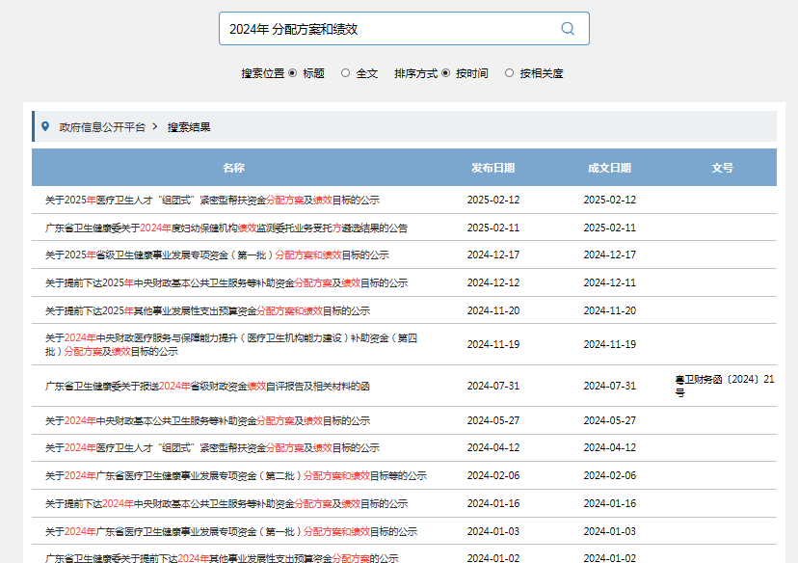

（绩效目标公示截图及网址http://search.gd.gov.cn/search/all/216?keywords=%E5%85%B3%E4%BA%8E2024%E5%B9%B4%E5%B9%BF%E4%B8%9C%E7%9C%81%E5%8C%BB%E7%96%97%E5%8D%AB%E7%94%9F%E5%81%A5%E5%BA%B7%E4%BA%8B%E4%B8%9A%E5%8F%91%E5%B1%95%E4%B8%93%E9%A1%B9%E8%B5%84%E9%87%91%EF%BC%88%E7%AC%AC%E4%B8%80%E6%89%B9%EF%BC%89%E5%88%86%E9%85%8D%E6%96%B9%E6%A1%88%E5%92%8C%E7%BB%A9%E6%95%88%E7%9B%AE%E6%A0%87%E7%9A%84%E5%85%AC%E7%A4%BA&filterType=localSite&filterId=undefined）

**（截图1）**

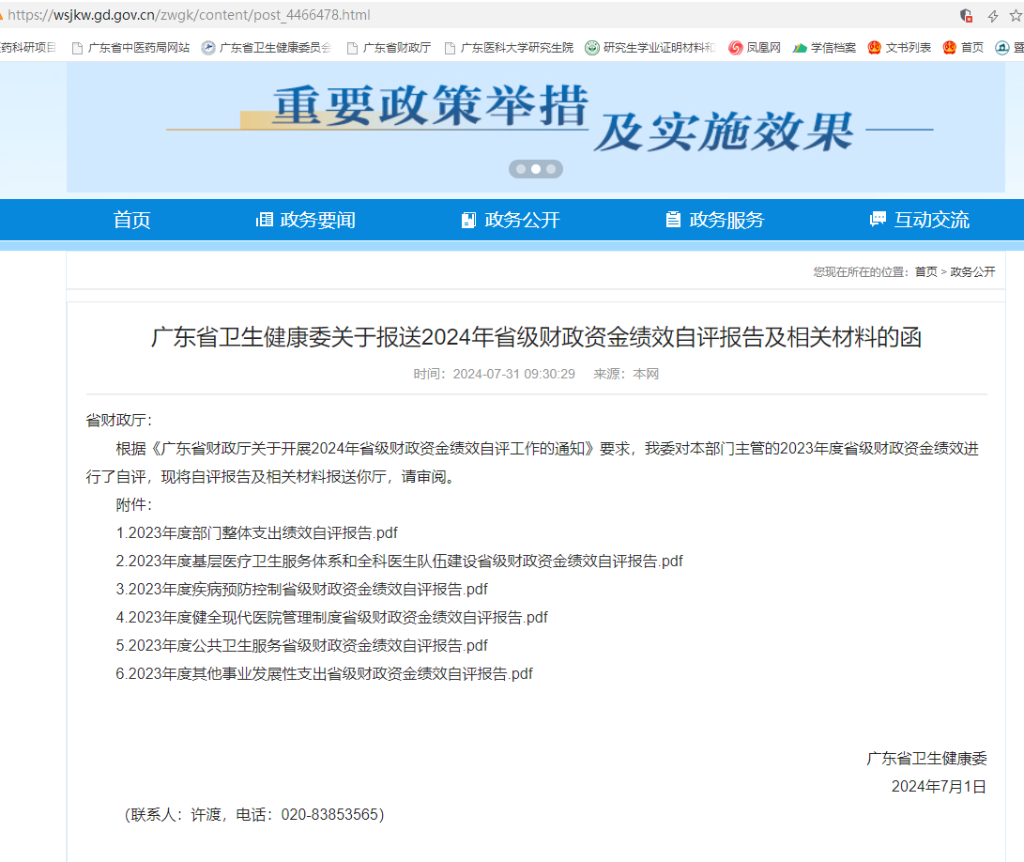

（省级财政自评材料公示截图及网址http://search.gd.gov.cn/search/all/216?keywords=2024%E5%B9%B4%E8%87%AA%E8%AF%84%E6%8A%A5%E5%91%8A。省级财政重点评价、中央财政转移支付自评材料公示截图及网址见上传佐证材料）

**（截图2）**

**4.绩效管理。**

**指标7** 绩效管理制度建设。

本部门制定了贯穿绩效管理全流程的相关管理制度：**一是**加强组织管理。成立广东省卫生健康领域预算绩效管理领导小组，由省卫生健康委、省财政厅和省中医药局领导任组长，相关单位责任处室负责人任成员，在省卫生健康委党组领导下，对全省卫生健康领域预算绩效管理工作进行总体部署，研究完善预算绩效管理制度。审议本级资金预算和绩效管理等工作，对各地市卫生健康、中医药行政部门、所属（管）预算单位的预算绩效管理组织开展培训指导、监督和检查评价，落实主管责任。同时，明确了机关各处室、机关与下属单位的绩效职责分工要求。**二是**不断完善全面绩效管理制度，明确绩效管理要求。出台《广东省卫生健康领域全面实施预算绩效管理工作实施方案》《广东省卫生健康委部门预算绩效管理暂行办法的通知》《广东省卫生健康委办公室关于建立预算支出执行定期分析机制的通知》《省卫生健康委预算执行支出进度通报办法（试行）的通知》《广东省卫生健康委办公室关于省卫生健康委预算执行支出进度通报办法（试行）的补充通知》等预算绩效管理办法，内容涵盖绩效目标管理、绩效运行监控、绩效评价管理和评价结果应用等方面。**三是**不断完善主管专项资金管理办法，加强绩效评价结果应用。印发《广东省财政厅 广东省卫生健康委关于印发广东省基本公共卫生服务补助资金管理实施细则的通知》（粤财社〔2024〕14号）、《广东省财政厅 广东省卫生健康委员会关于联合印发〈省级卫生健康事业发展专项资金管理办法（2024年修订）〉的通知》（粤财社〔2024〕21号）、《广东省财政厅 广东省卫生健康委 广东省医疗保障局关于联合印发〈广东省医疗救助中央补助资金管理实施细则〉的通知》（粤财社〔2024〕130号）、《广东省财政厅 广东省卫生健康委关于印发〈广东省基本药物制度中央补助资金管理实施细则（2024年修订）〉的通知》（粤财社〔2024〕153号）、《广东省财政厅 广东省卫生健康委 广东省疾控局关于印发广东省医疗服务与保障能力提升中央补助资金（公立医院综合改革、卫生健康人才培养、医疗卫生机构能力建设）管理实施细则》（粤财社〔2024〕157号）和《广东省财政厅 广东省卫生健康委 广东省疾控局关于印发〈广东省重大公共卫生服务中央补助资金管理实施细则（2024年修订）〉的通知》（粤财社〔2024〕182号）等专项资金管理办法。

对照评价标准，本项指标各项考核要点均达标，指标完成率100%。

**指标8** 绩效结果应用。

本部门高度重视绩效评价结果的应用工作，不断强化结果运用。**一是**及时反馈处理监控预警提醒信息。对省财政资金“双监控”系统及省卫生健康委绩效运行监控中发现的目标偏离项目，要求相关单位严格对照问题逐项整改，确保问题全面整改到位。**二是**持续扩大评价结果与预算编制挂钩范围。如2024年度中央专项除机构建设等一过性补助外，均实现了项目资金安排与绩效评价结果直接挂钩，省级专项也在逐步扩大。其中国家基本公共卫生服务项目的资金分配综合考虑了中央绩效因素、省级绩效因素和市级绩效因素等（见粤财社〔2024〕94号、粤卫财务函〔2024〕18号及截图4-6）。**三是**认真落实重点评价反馈问题整改。2024年严格按省财政厅要求，先后完成8了个重点项目（2023年3个、2024年5个）的绩效自评工作，针对重评反馈问题，迅速组织相关地市、责任处室及项目单位开展整改，建立“问题-原因分析/情况说明-整改措施”整改台账。2023-2024年累计完成101项问题整改，建立健全多项项目管理机制，整改率100%。

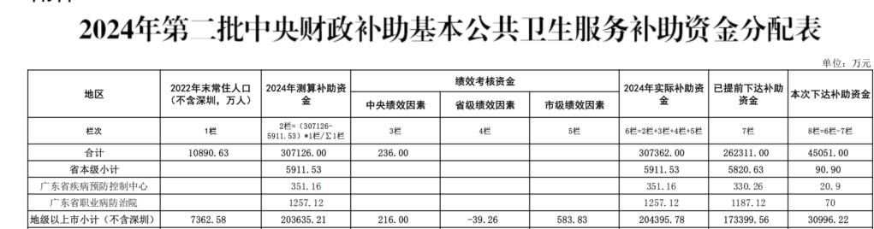对照评价标准，本项指标各项考核要点均达标，指标完成率100%。

**（截图3）**

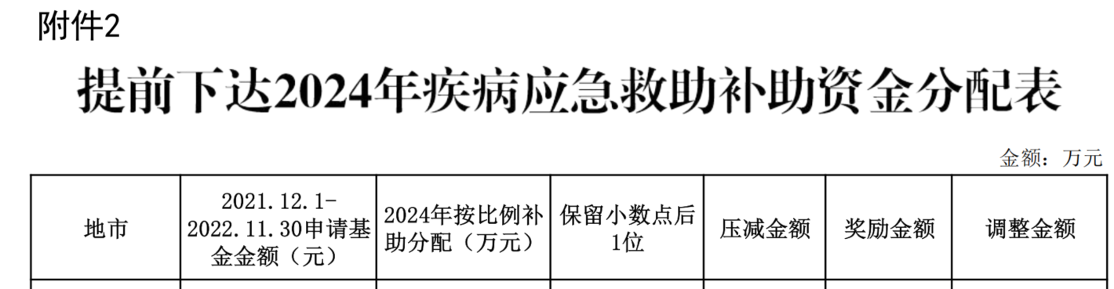

**（截图4）**

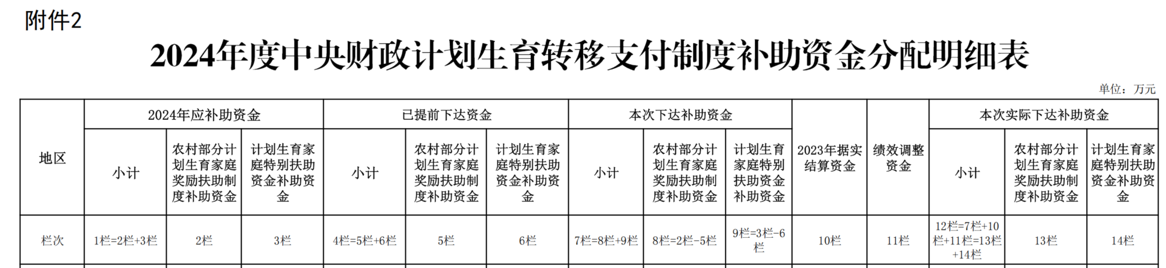

**（截图5）**

**指标9** 绩效管理制度执行。

2024年本部门主管一级项目（政策任务）29个，其中，中央转移支付9个，省级补助项目20个。截至目前，实际完成部门评价的一级项目29个，部门评价覆盖率100%。其中，中央转移支付自评报告见《广东省卫生健康委 广东省财政厅关于报送2024年度中央对地方转移支付预算执行情况绩效自评报告的函》（粤卫财务函〔2025〕9号）、《广东省疾病预防控制局 广东省财政厅关于报送2024年度中央对地方转移支付预算执行情况绩效自评报告的函》（粤疾控局综函〔2025〕10号）。省级补助资金自评报告见本文附件2—7。对照评价标准，本项指标各项考核要点均达标，指标完成率100%。

**5.资产管理。**

**指标10** 资产配置合规性。

根据《党政机关办公用房建设标准》（发改投资〔2014〕2674号）和《党政机关办公用房管理办法》（中办发〔2017〕70号）规定，2024年12月31日委机关实际使用办公室面积2,372.67平方米，按在编人数（173人，其中处级以上132人）计算，人均占有办公用房面积13.71平方米，按年末实有人数（在职在编及长期聘用）计算，人均占有办公用房面积12.29平方米，办公用房面积未超标配置。

根据《广东省省直行政单位常用公用设施配置标准》的通知（粤财资〔2011〕17号）本单位应配置台式电脑287台，笔记本电脑190台、打印机30台。截止到2024年12月31日，本单位实际实物配置台式电脑596台、笔记本电脑114台、打印机169台。超标配置主要原因是近年因疫情防控期间为落实省委、省政府（省防控）相关工作要求临时组建的各类需集中办公的专班紧急购置台式电脑和打印机等办公设备，以及信创项目增加的台式电脑112台。下一步改进措施：严控新增办公设备，对已超标设备中达到报废年限且性能不佳的，采取报废等方式逐年消减，避免浪费。

对照评价标准，本项指标部分设备配置未达标，指标完成率75%。

**指标11** 资产收益上缴及时性。

根据部门决算《预算支出相关信息表》，2024年非税收入征缴情况表：固定处置收入3,136,095.5元，国有资产出租出借收入19,281,503.04。截至2024年12月31日，非税收入22,417,598.54元已及时足额上缴国库。对照评价标准，本项指标各项考核要点均达标，指标完成率100%。

**指标12** 资产盘点情况。

根据《行政单位国有资产管理暂行办法》（财政部令第90号）、《事业单位国有资产管理暂行办法》（财政部令第100号）和《政府会计制度》（财会〔2017〕25号）有关规定，2024年本部门各预算单位至少开展了一次固定资产盘点，并形成了相应的固定（无形）资产盘点报告及明细表。盘点结果表明，各预算单位资产管理比较到位，资产“账”（财务账、资产账）、“物”（实物资产）、“卡”（资产卡片）信息一致，管理规范；固定资产在用率达99.87%；处置规范有序，处置收益均能严格按规定时限足额上缴国库，无截留、挪用现象。针对盘点过程中暴露出的薄弱环节，如实物资产报废清理滞后、资产状态变动信息更新不够及时以及个别资产结转存在延迟等问题，相关单位均已落实整改措施并有效解决。

经对照评价标准，本项指标各项考核要点均达标，指标完成率100%。

**指标13** 资产管理合规性。

本部门高度重视国有资产管理：**一是**持续完善国有资产管理制度体系，印发了《省级卫生健康机构国有资产处置管理实施细则》《关于加强卫生健康系统国有资产监督管理指导工作方案》《关于规范和加强国有资产管理工作的通知》等规范性文件，对国有资产配置、使用、调拨、转让、置换、报损、报废等全周期管理做出明确规定。固定资产购置、领用都有翔实的资料。同时，配备专职资产管理人员，并明确岗位职责及责任分工，确保资产管理合规。**二是**2024年有关部门未对本部门开展资产管理方面巡视、审计或监督检查工作，未发现违规处置或账实不符等资产管理问题。

经对照评价标准，本项指标各项考核要点均达标，指标完成率100%。

（四）财政赋分指标完成情况。

以省财政厅反馈为准。

（五）部门整体支出绩效管理存在问题及改进措施。

2024年，省卫生健康委整体支出绩效管理成效显著，部门整体支出绩效目标各项产出和效益指标均超额完成。但同时也存在专项资金支出进度滞后、个别绩效目标发生偏离等问题。针对这些问题，省卫生健康委将从以下方面加强管理：

**针对“专项资金支出进度滞后”的问题。一是**强化动态监控机制。委财务处建立“月简报、季通报”制度，全年累计开展15次专项支出进度通报，覆盖所有委管中央转移支付和省级补助资金，实现专项资金全过程动态跟踪，对执行偏差项目及时预警并督促整改，确保资金支付进度与项目实施进度相匹配。**二是**组织开展线下实地调研核查，深入分析资金支出进度缓慢的根源问题，对发现的问题，要求项目单位100%核查整改，委责任处室重点核查并督促落实纠偏措施，切实提升预算执行质效。**三是**严格执行《广东省卫生健康委办公室关于印发省卫生健康委预算执行支出进度通报办法（试行）的通知》（粤卫办财务函〔2022〕20号），对进度滞后单位进行特别提醒；对多次提醒无效的，约谈相关单位负责人。

**针对“个别绩效目标发生偏离”的问题。一是**科学设置绩效目标。合理设置专项经费绩效指标年度目标值，确保目标设置既符合工作实际，又具备可操作性，避免目标设定过高或过低。**二是**确保执行过程可控。提升对项目任务完成情况和绩效指标数据的分析研判能力，及时发现并修正偏离的绩效目标。**三是**健全责任落实与考核机制。压实责任处室预算绩效管理责任，明确各环节工作职责，对未完成指标的项目强化进度督导检查，推动问题整改到位。同时，深化考核结果运用，扩大绩效评价结果与预算安排挂钩机制实施范围，强化激励约束。

三、其他自评情况

中央转移支付绩效自评工作方面。根据国家和省关于做好2024年度中央对地方转移支付预算执行情况绩效自评工作的通知要求，我们认真组织开展了2024年度基本公共卫生服务、重大传染病防控、计划生育等9个中央转移支付项目的绩效自评工作，并联合省财政厅和省疾病预防控制局向国家卫生健康委财务司、财政部社会保障司和国家疾病预防控制局综合司正式呈报了自评报告。此外，省卫生健康委各资金责任处室还根据国家卫生健康委业务司局要求，按时完成和提交了各类2024年度中央对地方卫生健康转移支付项目的绩效自评报告及相关材料。

省级财政资金绩效评价工作方面。**一是**根据《广东省财政厅关于做好2025年省级财政重点绩效评价工作的通知》（粤财绩函〔2025〕3号），完成2024年省第三件民生实事（实施基层医疗卫生人才帮扶行动）省级财政资金重点绩效评价自评材料的编制工作。**二是**根据《广东省财政厅关于开展2024年省级财政资金绩效自评工作的通知》要求，开展了部门主管的省级财政资金绩效自评工作，完成2024年度部门整体支出及7项财政事权（20个政策任务）资金的绩效自评材料的编制工作。**三是**根据其他业务部门要求，配合完成2024年度部门协管资金的绩效自评工作，如2024年中央预算内投资（托育建设）和2024年度卫生健康领域涉农资金绩效自评等。

四、上年度绩效自评整改情况

根据《广东省财政厅关于反馈2024年省级财政资金绩效自评复核结果的函》，省卫生健康委2023年度绩效自评工作获评“较好”等级。针对复核指出的个别指标完成情况未能提供佐证材料或佐证材料关联性弱等问题。省卫生健康委高度重视，立即对照存在问题，落实整改责任，现将有关整改情况报告如下。

（一）关于“个别指标完成情况未能提供佐证材料或佐证材料关联性弱”整改情况 。

**一是**规范佐证材料标准，要求各项目单位对照绩效指标逐一匹配佐证材料，防止上年度“新增国家级医疗技术和临床医学研究中心（个）”指标佐证材料缺失问题再次发生；**二是**建立材料审核机制，重点核查佐证材料与指标完成情况的匹配度和逻辑关联性；**三是**开展业务培训。举办“委管预算单位整体支出绩效自评培训班”1期，提升材料收集整理和绩效评价能力。

（二）关于“个别指标完成率超150%，指标预设年度目标值与实际完成值差距较大”整改情况。

**一是**组织责任处室和项目单位开展专项分析，深入剖析超额完成原因；**二是**要求在新年度指标及预期值设置时，应综合考虑历史数据、发展实际等因素科学测算，确保指标设置既体现工作目标又符合客观实际，避免指标设定偏高或过低的情况发生。

（三）关于“资产配置合规性方面，未说明人员电脑配置情况并提供相关佐证材料”整改情况。

省卫生健康委已完成2024年度资产全面盘点工作，重点核查了办公设备配置情况。针对人员电脑配置问题，已在本报告中做了详细说明，并提供盘点报告等佐证材料。

（四）关于“采购活动合格性不足，存在采购合同未及时签订、备案的情况”整改情况。

**一是**全面梳理2023年度未及时签订、备案的采购合同，深入分析问题成因；**二是**已建立采购合同全流程管理机制，明确各环节责任人和办理时限，强化时效跟踪管理，确保采购合同签订、备案不逾期。

（五）关于“未按照自评工作要求提供正式函件及‘1+N’下属单位评分表”整改情况。

严格对照省财政厅自评通知要求，建立“清单式”审核机制，逐项核对报送材料完整规范性，确保资料不遗漏、不缺项。针对复核发现问题，已第一时间下发复核通知至相关处室及委属预算单位，要求对照自评材料深入分析原因，并在下年度绩效自评中重点改进，切实提升工作质量。

鉴于本部门评价项目数量多（2024年度共29个一级项目）、涉及专项资金规模大（总额154.65亿元），绩效评价工作具有特殊复杂性，在既定时限内完成工作面临较大压力。在接到自评任务后，已立即组织全系统开展评价工作，但由于需协调省本级有关预算单位、省疾控局、市县以及外单位收集自评材料，部分指标数据统计、需时较长工作难度较大。请省财政厅在复核时充分考虑本部门实际情况，适当放宽时限要求。

1. [] 该指标同时为第一、二层级核心绩效指标，按2个指标计算。